**RASSEGNA STAMPA INFO DAY COMUNE DI PESCARA 12/12/2024**

LINK post su Facebook: <https://www.facebook.com/share/p/19pXXZmRw6/>

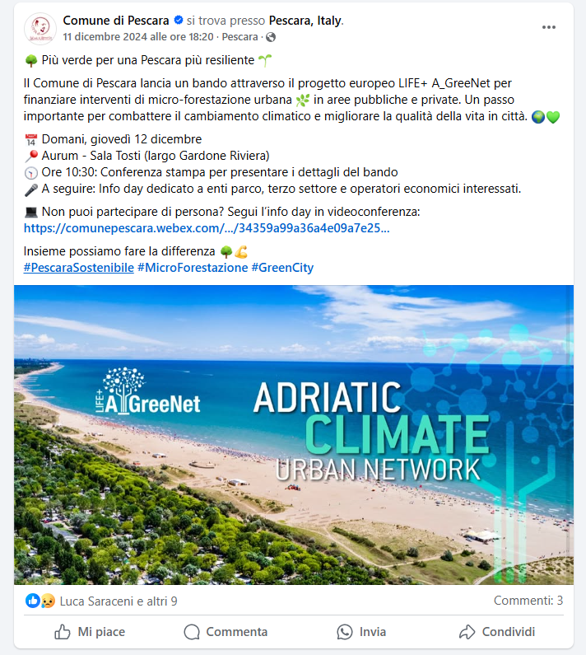

LINK a Instagram: <https://www.instagram.com/p/DDcj0rZozeA/?igsh=MXJvdzZ1ZXZ4aDYzcQ%3D%3D>

News su sito web Comune di Pescara:

CS: inviati il 11/12/2024 e 12/12/2024

RASSEGNA STAMPA:

<https://www.rainews.it/tgr/abruzzo/video/2024/12/piu-alberi-temperature-piu-basse-4f0cdccc-66d8-4b08-8a85-689615045f35.html>

<https://www.youtube.com/watch?v=a9D-r5O18Bo>

<https://www.youtube.com/watch?v=794ri5du9L0>

<https://www.abruzzonews24.com/progetto-life-a_greenet-il-comune-presenta-il-bando-per-finanziare-interventi-sul-verde/>

<https://www.youtube.com/watch?v=oOGyagZVUrU>

Articolo pubblicato su Il Centro, 13 Dicembre 2024

<https://infomedianews.com/pescara-piu-verde-in-citta/>

<https://www.abruzzoindependent.it/news/Pescara-piu-verde/24288.htm>

<https://www.cityrumorsabruzzo.it/pescara/micro-forestazione-urbana-fondi-disponibili-a-pescara.html>

<https://abruzzosera.it/cronaca/piu-verde-in-citta-presentato-il-bando-del-comune-di-pescara-per-co-finanziare-interventi-di-micro-forestazione-urbana/>

<https://www.notiziedabruzzo.it/cronaca-abruzzo/ambiente-bando-del-comune-di-pescara-per-co-finanziare-interventi-di-micro-forestazione-urbana.html>

<https://www.espressione24.it/piu-verde-in-citta-presentato-il-bando-del-comune-di-pescara-per-co-finanziare-interventi-di-micro-forestazione-urbana/>

Articolo sul Messaggero d’Abruzzo 18/12/2024

<https://www.ilpescara.it/green/life/bando-comune-micro-forestazione-urbana.html>